УВАЖАЕМЫЕ КОЛЛЕГИ!

Редакция общественно-научного журнала
«Правовестник» (ISSN 2541-7916)
приглашает к участию
в Международной научно-практической конференции

«ОБЩЕСТВЕННЫЕ НАУКИ В XXI ВЕКЕ:
СТРАТЕГИИ И ТЕНДЕНЦИИ РАЗВИТИЯ»

г. Уфа, Российская Федерация 5-6 января 2019 г.

Форма проведения конференции: заочная (без упоминания в названии формы проведения мероприятия).
Языки конференции: русский, английский. Шифр конференции: ПВ-201901.
Материалы конференции будут опубликованы в №1(12) журнала. Журнал будет размещен в Научную электронную библиотеку на платформе elibrary.ru (договор №135-03/2016 от 11 марта 2016 г.).
Электронная версия журнала будет размещена на сайте www.pravovestnik.ru в течение 5 (пяти) дней после даты проведения конференции. Ссылка на журнал в НЭБ (elibrary.ru) будет размещена в течение срока до 1 (одного) месяца после даты проведения конференции. Все участники конференции получат сертификаты в электронном виде.

УСЛОВИЯ УЧАСТИЯ

- Отправить оформленные в соответствии с требованиями статью и заявку до 5 января 2019 г. включительно на адрес info@pravovestnik.ru.
- После получения ответного письма с подтверждением от оргкомитета оплатить участие в конференции (организационный взнос). Включение статей в комплектующийся выпуск будет осуществляться только после внесения организационного взноса. Срок приема подтверждения о совершенной оплате – до 6 января 2019 г. включительно. В случае, если подтверждение об оплате будет отправлено позднее указанной даты, статья будет перенесена в следующий выпуск журнала.
Файлы статей и заявок следует назвать по фамилии (например: Иванов И.И.-статья, Иванов И.И.-заявка). В теме письма укажите название конференции или ее шифр. При получении материалов оргкомитет в течение 2 дней отправляет на электронный адрес автора письмо с подтверждением, а также суммой платежа и реквизитами для оплаты организационного взноса. Участникам, не получившим подтверждения от оргкомитета, просьба продублировать материалы.
Организационный взнос составляет 80 руб. за страницу (для иностранных участников – $2 за страницу). Ссылки на электронный вариант выпуска журнала и электронные сертификаты будут разосланы авторам отдельным уведомлением через 5 (пять) дней после даты проведения конференции.

ТРЕБОВАНИЯ К СТАТЬЕ

- Объем: от 3 до 20 страниц.
- Формат текста: Microsoft Word (*.doc, *.docx).
- Формат страницы: А4 (210x297 мм).
- Ориентация: книжная.
- Поля (верхнее, нижнее, левое, правое): по 2 см.
- Шрифт: размер (кегль) – 14, тип – Times New Roman.
- Выравнивание: по ширине.
- Межстрочный интервал: полуторный.
- В начале статьи слева необходимо указать номер УДК.
В случае возникновения затруднений, можно воспользоваться справочником УДК на сайте http://teacode.com/online/udc/.
- Используемая литература оформляется в конце текста под названием «Список использованной литературы». В тексте сноски обозначаются квадратными скобками с указанием в них порядкового номера источника по списку и через запятую – номера страницы (страниц), например: [5, с. 115].
- В конце статьи ставится знак охраны авторского права ©, фамилия и инициалы автора, а также год публикации – 2019.

ОБРАЗЕЦ ОФОРМЛЕНИЯ СТАТЬИ∗

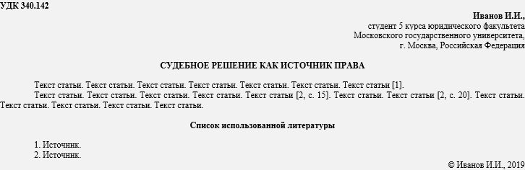

ЗАЯВКА УЧАСТНИКА

Настоящей заявкой подтверждается участие в конференции ПВ-201901 с публикацией статьи в журнале
Фамилия, имя, отчество авторов (полностью) | Автор №1
 | Автор №2 (при наличии)
 | Автор №3 (при наличии)
Название статьи
Направление  (оставьте один нужный вариант, остальные – удалите) | История  Культурология  Педагогика  Политология  Психология  Социология  Филология  Философия  Экономика  Этнография  Юриспруденция
УВАЖАЕМЫЕ АВТОРЫ!
Статьи и заявки принимаются на адрес info@pravovestnik.ru
Электронная версия журнала будет готова через 5 (пять) дней после даты конференции.
Рассылка уведомления со ссылками на журнал и электронный сертификат будет произведена
на 5-й или 6-й день после даты конференции.
Не забывайте проверять папку спама, т.к. иногда рассылки попадают в спам!
В случае отсутствия уведомления после истечения указанного срока (5-6 дней)
просим написать в редакцию, чтобы письмо было продублировано.

∗ Это примерная форма. При оформлении текста просим соблюдать требования к статье, перечисленные выше (пп. 1-11).

